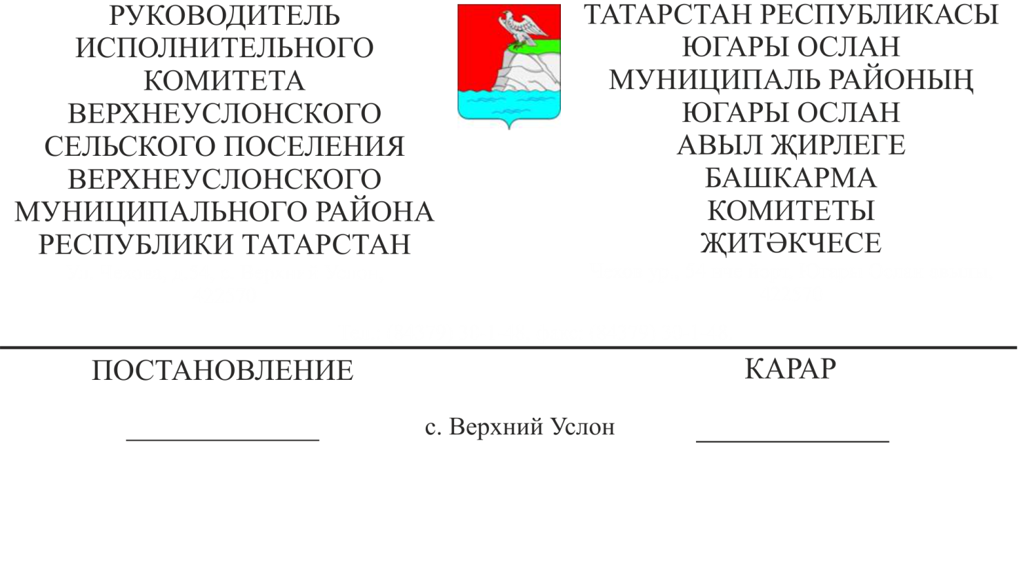
06.05.2020 №10
«Төзәтү һәм мәҗбүри эшләр рәвешендә хөкем ителгәннәр тарафыннан җәза үтәү урыннарын билгеләү турында» Татарстан Республикасы Югары Ослан муниципаль районы Югары Ослан авыл җирлеге Башкарма комитеты җитәкчесенең 2020 елның 20 январендагы 2 номерлы карарын гамәлдән чыгарыру турында

Югары Ослан прокурорының 2020 елның 31 мартындагы 02.04.02 номерлы күрсәтмәсен карап

КАРАР БИРӘМ:

1. «Төзәтү һәм мәҗбүри эшләр рәвешендә хөкем ителгәннәр тарафыннан җәза үтәү урыннарын билгеләү турында» Татарстан Республикасы Югары Ослан муниципаль районы Югары Ослан авыл җирлеге башкарма комитеты җитәкчесенең 2020 елның 20 январендагы 2 номерлы карарын гамәлдән чыгарырга
2.Әлеге карарны Югары Ослан муниципаль районының рәсми сайтында, Татарстан Республикасының хокукый мәгълүматның рәсми порталында урнаштырырга.

Югары Ослан муниципаль районы
Югары Ослан авыл җирлеге
Башкарма комитеты җитәкчесе Д.В. Котков

